

Ana Nikšić AI57/2021  
Aleksandra Badrljica AI56/2021  
Teodora Kljaić AI55/2021

Katedra za animaciju u inženjerstvu

**Web dizajn**

*Predmetni projekat*

Novi Sad, 2024.

**1. Uvod**

Predmetni projekat zahteva kreiranjepersonalizovane *web* stranice.

# 1.1. O dokumentu

U nastavku ovog dokumenta biće navedena tema sajta, izazovi pri izradi,implementacija traženih elemenata kao i razmatrana unapređenja.

# Tema sajta

Frida Kalo je hrabro osporila norme lepote i definisala svoj imidž kroz svoje kulturno nasleđe i pod sopstvenim uslovima, inspirišući bezbroj žena u godinama koje dolaze.

Dok se Frida borila sa fizičkim i emocionalnim bolom tokom svog kratkog života, platno je postalo njeno bekstvo.

Njena eksplicitna umetnička dela dala su nam fascinantan uvid u njen nemirni život i učinila da se svi osećamo kao da je poznajemo. Ali što je još važnije, podsetila nas je da postoji snaga u ranjivosti i da inspiracija može doći čak i iz najmračnijih vremena.

# Izazovi pri izradi sajta

S obzirom da je ovo prvi put da se susrećemo s radom preko Git sistema, sama organizacija/koordinacija rada članova grupe je ispala teža nego što smo mislii.

# Implementacija traženih elemenata

Sajt se sastoji od 10 stranica prilagođene temi sajta. Svala strana ima smislen sadržaj koji doprinosi funkcionalnosti sajta.

* Index
* Biografija
* Umetnička dela
* Citati
* Odnosi
* Uticaj i nasleđe
* Stil i tehnike
* Aktivizam
* Galerija
* Resursi i linkovi  
    
    
   *Slika br. 1 Stranice*

Svaka stranica sadrži funkcionalnu glavnu navigaciju koja vodi na stranice i koja je fiksirana uz gornju ivicu sajta kada se stranica skroluje (stranica biografija- 19-54 linija, početne linije koda) kao i sadržaj i podnožje.  
  
 *Slika br. 2 Podnožje*

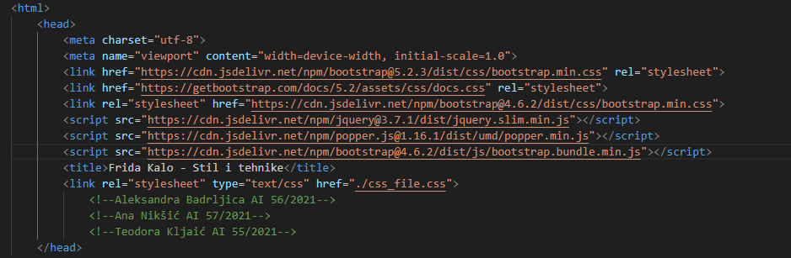U zaglavlju sajta su navedena imena članova.

Galerijski prikaz uz otvaranje uvećane slike na klik, filtere i hover se može videti u

- Galerija.html, linija 56-67

- css_file.css, linija 205-218  
 *Slika br. 3 Uvećanje slike*  
  
  
Header sa scroll efektom se može videti na stranici -Aktivizam.html, linija 130-136.

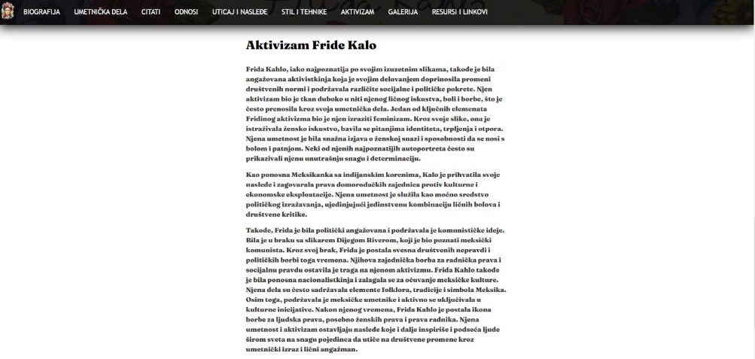Na stranici postoji naslov i 3 paragrafa teksta ispunjenih smislenim sadržajem  
(Aktivizam.html, linija 92-104).

*Slika br. 4 Tri paragrafa*

# Razmatrana unapređenja

Poboljšanje samog izgleda sajta. Kreativnija upotreba CSS-a.